Tytuł: Możliwość zalogowania się na koncie poczty wp.pl błędnym hasłem

Środowisko: Przeglądarka Chrome, http://www.wp.pl

Kroki potrzebne do odtworzenia błędu reprodukcji:

|  |  |
| --- | --- |
| Warunek wstępny | Posiadamy konto na poczcie wp.pl |
| Krok 1 | Wpisujemy www.wp.pl |
| Krok 2 | Klikamy w ikonkę poczty |
| Krok 3 | Wpisujemy login Kasia@wp.pl |
| Krok 4 | Klikamy w miejsce do wpisania hasła |
| Krok 5 | Wpisujemy hasło zawierające błąd – Kasia123, klikamy enter |

Oczekiwany rezultat:

Użytkownik pozostaje na stronie poczty, strona przeładowuje się, pojawia się komunikat "podany login lub hasło są błędne" "Spróbuj jeszcze raz"

Aktualny rezultat:

Użytkownik został zalogowany do poczty

Dane testowe:

Login: [Kasia@wp.pl](mailto:Kasia@wp.pl)

Hasło: kasia123

Zrzut ekranu:

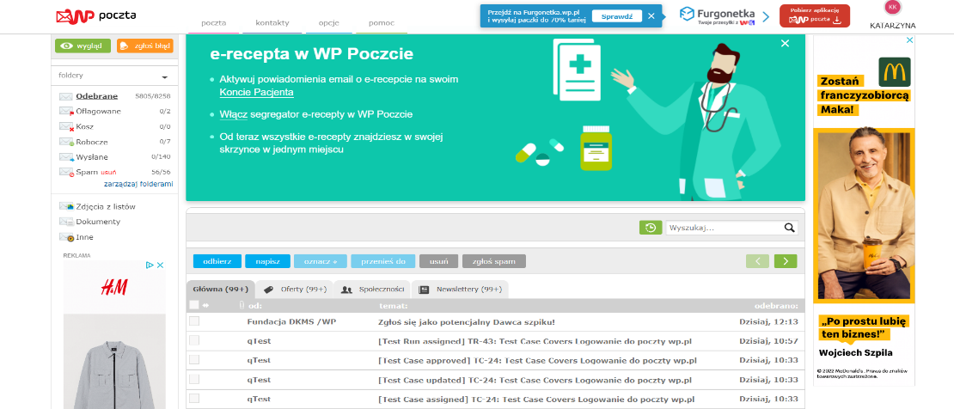

High priority, low severity

W aplikacji OLX nieprawidłowo wyświetla się nazwa> OXL, aplikacja działa poprawnie

Low priority, high severity

Zaktualizowana aplikacja mobilna OLX nie zapamiętuje danych wyszukiwania